|  |  |  |
| --- | --- | --- |
|  |  | 面谈问题列表 |

2016/10/30

**PPAP需求小组**

141250062 李昊朔（PM）141250079 刘兴

141250122谭琼 141250135王卉

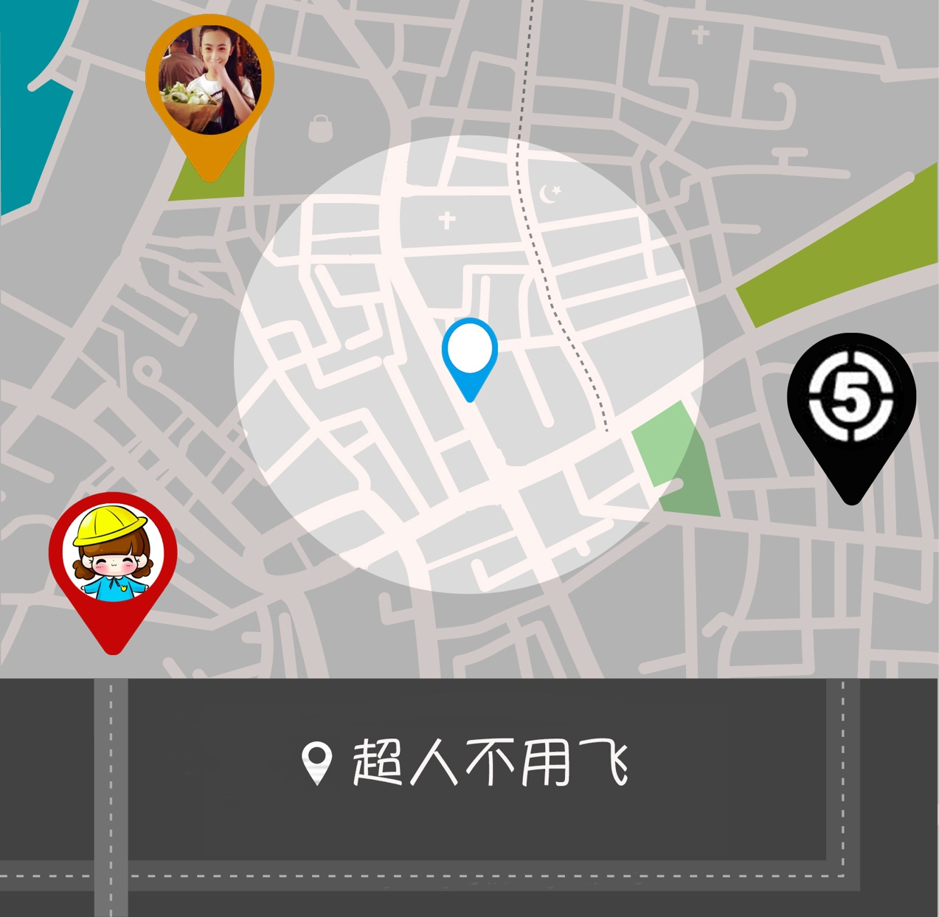

**目录**

1. 引言

1.1编制目的

1.2词汇表

1.3参考文献

2. 面谈问题列表

2.1 第一次面谈

2.2 第二次面谈

2.3 第三次面谈

2.4 第四次面谈

2.5 第五次面谈

3. 附录

3.1 面谈报告

**更新历史**

|  |  |  |  |
| --- | --- | --- | --- |
| **修改人员** | **日期** | **变更原因** | **版本号** |
| 李昊朔 | 2016/10/30 | 文档初稿 | 1.0 |
| 李昊朔 | 2016/11/05 | 第二次面谈 | 1.1 |
| 李昊朔 | 2016/11/07 | 第三次面谈 | 1.2 |
| 李昊朔 | 2016/11/08 | 第四次面谈 | 1.3 |
| 李昊朔 | 2016/11/10 | 第五次面谈 | 2.0 |
|  |  |  |  |

1. 引言

1.1编制目的

本文档是“超人不用飞”系统需求获取阶段的记录文档，描述了每一次面谈前的准备资料，主要包括问题列表和面谈策略等

1.2词汇表

|  |  |
| --- | --- |
| **用语或缩写** | 全意 |
| 求助者 | 在系统上发布向他人求助信息的人 |
| 援助者 | 在系统上接受求助者求助的人 |

1.3参考文献

1.骆斌，丁二玉.需求工程------软件建模与分析[M].北京：高等教育出版社，2009:1-112

2.“超人不用飞”需求获取计划书

2. 面谈问题列表

2.1第一次面谈

第一次面谈 的问题列表参见“超人不用飞”问题分析分析过程附录的第二块内容。

2.2 第二次面谈

|  |  |  |  |  |
| --- | --- | --- | --- | --- |
| 面谈id：m2 | | | | |
| 面谈目标：对目标分析的产物目标模型和项目边界进行验证和确认  面谈时间：2016-11-05  **主要流程：**  1、将目标模型文档和前景和范围文档分发给用户  2、需求开发人员和用户一起同步阅读文档，并随时对用户提出的问题进行回答或者记录 | | | | |
| 问题id | 问题描述 | 可选的解决方案 | | 用户反馈记录 |
| id | 解决方案 |
| m2.p1 | 此目标模型中所描述的项目业务目标是否存在问题？哪里有问题？ | 无 | | 符合预期 |
| M2.P2 | 系统是否允许未注册用户以游客模式使用软件？ | p2.S1 | 允许 | 不允许 |
| P2.S2 | 不允许 |
| M2.P3 | 系统对数据备份和恢复有什么要求？（或可查看几年内记录？） | P3.S1 | 无 | 6个月 |
| P3.S2 | <1年 |
| P3.S3 | >1年 |

2.3 第三次面谈

|  |  |  |  |  |
| --- | --- | --- | --- | --- |
| 面谈id：m3 | | | | |
| 面谈目标：基于目标模型的子任务划分和纸质原型，得到初步的场景模型  面谈时间：2016-11-07  **主要流程：**  1、对于目标模型的每个具体子任务，向用户询问执行流程  2、针对执行流程，提出问题（该环节以临场发问为主要方式） | | | | |
| 问题id | 问题描述 | 可选的解决方案 | | 用户反馈记录 |
| id | 解决方案 |
| m3.p1 | 在什么情况下您会去在系统上发布求助？以及在什么情况下您会向其他求助者提供帮助？ | 无 | | 在需要帮助但身边没有人或者腼腆不好意思开口问人时候会在系统上发布求助； |
| M3.P2 | 您希望专业机构以什么方式向普通用户展示？是由专业机构主动提供援助还是求助者有目标的求助？ | p2.S1 | 专业机构主动“接单” | 主动“接单”，签合同达成稳定合作关系。 |
| P2.s2 | 用户直接向专业机构主动求助 |

2.4 第四次面谈

|  |  |  |  |  |
| --- | --- | --- | --- | --- |
| 面谈id：m4 | | | | |
| 面谈目标：基于场景串联图板，进行演示，请用户提出发现的问题  面谈时间：2016-11-08  **主要流程：**  1、演示场景串联图板，请用户指出其中的不当之处或者遗漏之处  2、对在制作场景串联图板当中不清楚的部分进行提问 | | | | |
| 问题id | 问题描述 | 可选的解决方案 | | 用户反馈记录 |
| id | 解决方案 |
| m4.p1 | 已发布的求助信息是否可以修改？ | P1.s1 | 允许修改 | 不允许修改，可以删除或补充 |
| P1.s2 | 只可以删除再重新发布 |
| M4.P2 | 求助者和援助者的意见达成统一需要几次握手？（即需要几次确认二者才会彼此锁定） | p2.S1 | 援助者提出援助后不需要得到求助者接受援助的确认 | 3次握手 |
| P2.S2 | 援助者提出援助后需要得到求助者接受援助的确认 |
| M4.P3 | 求助者信息是否需要按照一定条件作出分类筛选？  若需要，应当按照什么方式来区分展示？ | P3.S1 | 不需要 | 分不同界面区别展示；有个总的界面 |
| P3.S2 | 分不同界面来区别展示 |
| P3.S3 | 在同一界面以不同标识（如颜色）来区别展示 |
| M4.P3.* | 1. 什么是总的界面？  2. 是图形化展示还是文字化？  3. 就是显示最近一段时间内的？  4. 多久刷新一次？ | | 1. 滚动信息，综合的；  2. 文字，综合界面不分类，具有时效性。  3. 每个类别选最新的两个  4. 用户手动刷新 | |
| m4.p4 | 求助者和援助者互评是否为必须的流程？如果较长时间都没有作出评价系统应该怎么处理？ | p4.s1 | 若超出一段时间还未做出评价后将默认作好评 | 默认没有评价 |
| p4.s2 | 若未做评价则不做任何处理，不添加评价记录 |
| m5.p5 | 系统对并发情况有什么要求？（即如果有两个援助者几乎同时对同一个求助者提出了援助） | p5.s1 | 允许并发，系统将多个援助者的请求都反馈给求助者，由其选择 | 将多个请求列表反馈给求助者，由求助者自己选择。 |
| p5.s2 | 并发情况粗略处理，即由系统随机选取一个作为援助者 |
| m6.p6 |  |  |  |  |

2.5 第五次面谈

|  |  |  |  |  |
| --- | --- | --- | --- | --- |
| 面谈id：m5 | | | | |
| 面谈目标：  基于部分高保真Html原型，进行演示，请用户提出发现的问题，精化具体细节  面谈时间：2016-11-10  **主要流程：**  1、演示使用AxureRP制作的高保真交互式原型，请用户试用，并提出改进意见  2、对在制作原型过程中提出的问题进行明确，搞清楚一些不明白的细节 | | | | |
| 问题id | 问题描述 | 可选的解决方案 | | 用户反馈记录 |
| id | 解决方案 |
| m2.p1 | 此演示是否存在问题？有什么需要改进的地方？ | 无 | | 符合预期 |
| M2.P2 | 系统是否提供对表情语言的支持？ | p2.S1 | 允许 | 允许 |
| P2.S2 | 不允许 |
| M2.P3 | 如果求助者发布紧急求助后在较长时间内无人援助，系统是否需要特殊对待？ | P3.s1 | 不需要 | 系统推送，追加系统奖励 |
| p3.s2 | 系统对该求助信息加上特别标识 |
| p3.s3 | 系统将该求助信息推送到附近的用户，提供系统奖励以鼓励用户前往援助 |

3. 附录

3.1面谈报告

需求小组在使用了此面谈问题列表进行需求获取实践之后，整理形成了面谈报告，参见“超人不用飞”系统面谈报告。